2021-2022 уч. г.
Задания школьного этапа
Всероссийской олимпиады школьников
по технологии
Номинация «Культура дома, дизайн и технологии»
6 класс
Теоретический тур
Время выполнения-45 минут
Всего 20 баллов
За каждый правильный ответ участник конкурса получает 0.5-1 балл.
Творческое задание-6 баллов

1. В бытовой швейной машине имеется регулятор:
а. длины стежка б. ширины стежка в. качества строчки
2. Винт в шпульном колпачке нужен:
а. для регулирования натяжения верхней нити
б. для регулирования натяжения нижней нити
в. для соединения деталей челнока в единое целое
3. Для роста костей и зубов организму необходим микроэлемент:
а. кальций; б. калий; в. йод; г. железо.
4. К какой группе продуктов относится отгадка загадки: «Сто одежек и все без застежек»?
а. фрукты; б. овощи; в. морепродукты; г. молочные продукты.
5. Электрический прибор для поджаривания или подсушивания ломтиков хлеба.
а. фритюрница; б. миксер; в. тостер; .
6. Установите соответствие между продуктом и его видом
1 | ряженка | А | пряность
2 | перепёлка | Б | орех
3 | кешью | В | птица
4 | ваниль | Г | рыба
5 | окунь | Д | напиток

1 | 2 | 3 | 4 | 5

7. Что является сырьем для производства искусственных волокон?
а. вата; б. древесина ели; в. продукты отходов нефти, каменного угля

8. С какой стороны снимают мерки с фигуры человека:
а. не имеет значения; б. с правой; в. с левой; г. со стороны спинки.
9. Вставьте пропущенное слово.
Предмет одежды, название которого произошло от французского слова jupe, которое в свою очередь происходит от арабского слова джубба — названия традиционной мужской одежды. Эволюционировал из набедренной повязки. По числу ….. мерился достаток. У донских казачек бывало по 15-20….., к ним для пары полагалась кофта того же цвета.
Древние ….. на Руси назывались – ПОНЕВЫ.
Ответ:
10. К видам народных ремёсел не относятся:
а. плетение из лозы;
б. вышивка бисером;
в. кулинария;
г. ковроткачество;
д. изготовление изделий из бересты.
11. Очищает ковры от пыли:
а. пятноочиститель;
б. стиральный порошок;
в. пылесос;
г. пемолюкс.
12. Прочитай вопрос и распредели слова на 2 части:
а) Что может быть общим:………………….
б) Что должно быть личным………………………

- полотенце для рук
- расческа
- носовой платок
- полотенце для ног
- туалетное мыло
- зубная паста
- мочалка
- туалетная бумага
- зубная щетка

13. Отутюжить –это……..
а) удалить замины на ткани б) отогнуть припуски на одну сторону и закрепить
в) уменьшить толщину швов г) разложить припуски в разные стороны и закрепить
14. Установите соответствие между названием шва и условным обозначением
1.стачной вразутюжку | а
2. стачной взаутюжку | 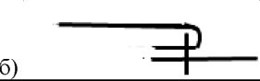
3. вподгибку с открытым срезом | в
4. вподгибку с закрытым срезом | г
15. Творческое задание (6 баллов):
1. На чертеж основы нанесите необходимые фасонные линии по рисунку его модели -2 балла
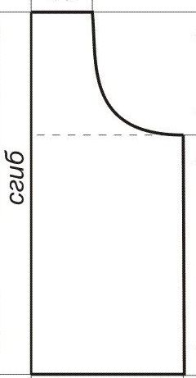 | 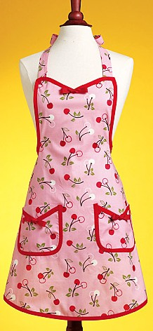
2. Нарисуй различные виды фартука: 1) для официантки, 2) для кузнеца, используйте цветные карандаши, ручки и т.д. – 4 балла

